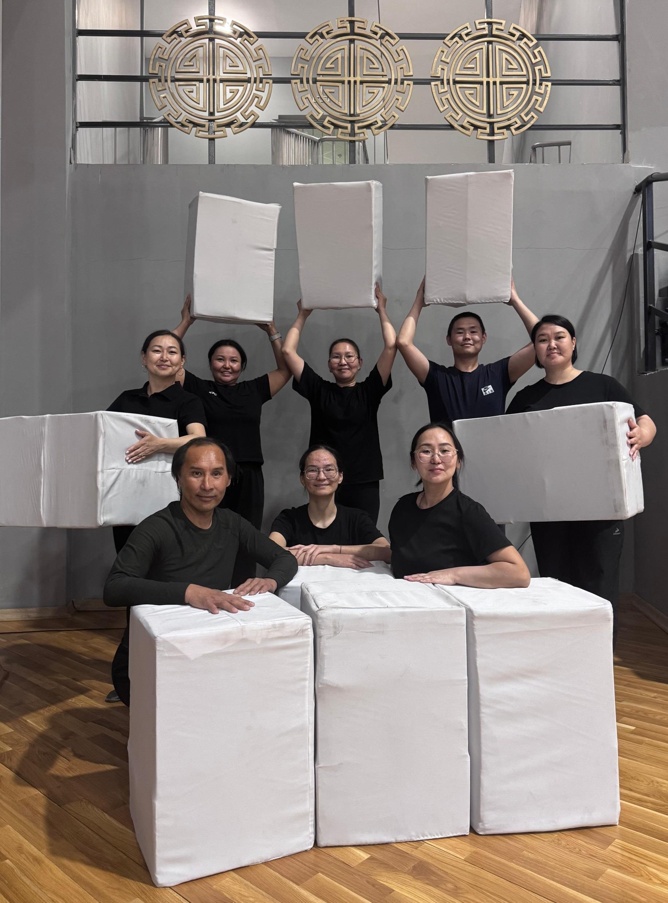
АВТОР СПЕКТАКЛЯ – САЙДАШ МОНГУШ
СПЕКТАКЛЬ
«Я ТЕБЯ ЧУВСТВУЮ»

